КОНСУЛЬТАЦИЯ

ДЛЯ РОДИТЕЛЕЙ

«ЧТО НУЖНО ЗНАТЬ РОДИТЕЛЯМ О

ПРАВИЛАХ ДОРОЖНОГО ДВИЖЕНИЯ»

Большинство родителей, обеспокоенных за своих детей, прибегают к брани, многословным предупреждениям и даже к наказаниям. Такой метод не даёт эффекта, ведь ребёнок 3-5 лет (а часто и старше) не может осознать опасности. Он не представляет автомобиль в качестве опасности, которая может принести увечье или лишить жизни, наоборот, с автомобилем у него связаны приятные впечатления. Ничто так не влечёт малыша, как автомобиль будь то игрушечный или настоящий. Ребёнка можно научить выполнять все требования безопасности, не прибегая к запугиванию.
Ребёнку необходимо внушить, что проезжая часть предназначена исключительно для транспортных средств, а не для игр. Можно научить детей ещё до того, как они пойдут в школу, умению ориентироваться в транспортной среде, прогнозировать разные ситуации, правильно определять место, где можно переходить дорогу, а перед переходом быть достаточно терпеливым и всегда оглядеться по сторонам, прежде чем сойти с тротуара. Терпение и настойчивость являются эффективными средствами, обеспечивающими успех дела. Терпение и настойчивость — то, чего нам так не хватает в повседневной жизни.
Терпение и настойчивость, которыми нам необходимо запастись хотя бы ради спасения жизни и здоровья собственных детей.
Скорость движения, плотность транспортных потоков на улицах и дорогах нашей страны быстро возрастают и будут прогрессировать в дальнейшем. Поэтому обеспечение безопасности движения становиться всё более важной государственной задачей. Особое значение в решении этой проблемы имеет заблаговременная и правильная подготовка самых маленьких наших пешеходов — детей, которых уже сейчас за воротами дома подстерегают серьёзные трудности и опасности, и жить которым придется при несравненно большей интенсивности автомобильного движения.
Причиной дорожно-транспортных происшествий чаще всего являются сами дети. Приводит к этому незнание элементарных основ правил дорожного движения, безучастное отношение взрослых к поведению детей на проезжей части. Предоставленные самим себе, дети, особенно младшего возраста, мало считаются с реальными опасностями на дороге.
Объясняется это тем, что они не умеют ещё в должной степени управлять своим поведением. Они не в состоянии правильно определить расстояние до приближающейся машины и её скорость, и переоценивают собственные возможности, считают себя быстрыми и ловкими. У них ещё не выработалась способность предвидеть возможность возникновения опасности в быстро меняющейся дорожной обстановке.
Поэтому они безмятежно выбегают на дорогу перед остановившейся машиной и внезапно появляются на пути у другой. Они считают вполне естественным выехать на проезжую часть на детском велосипеде или затеять здесь весёлую игру.
Избежать этих опасностей можно лишь путём соответствующего воспитания и обучения ребёнка. Важно знать что могут сами дети:
Начиная с 3-4 лет
ребёнок может отличить движущуюся машину от стоящей на месте. О тормозном пути он ещё представления не имеет. Он уверен, что машина может остановиться мгновенно.
Начиная с 6 лет
ребёнок всё ещё имеет довольно ограниченный угол зрения: боковым зрением он видит примерно две трети того, что видят взрослые; большинство детей не сумеют определить, что движется быстрее: велосипед или спортивная машина; они ещё не умеют правильно распределять внимание и отделять существенное от незначительного. Мяч катящийся по проезжей части, может занять всё их внимание.
Начиная лишь с 7 лет
дети могут более уверенно отличить правую сторону дороги от левой.
Начиная с 8 лет
— дети уже могут реагировать мгновенно, то есть тут же останавливаться на оклик;
— они уже наполовину опытные пешеходы;
— они развивают основные навыки езды на велосипеде. Теперь они постепенно учатся объезжать препятствия, делать крутые повороты;
— они могут определить, откуда доносится шум;
— они учатся понимать связь между величиной предмета, его удалённостью и временем. Они усваивают, что автомобиль кажется тем больше, чем ближе он находится;
— они могут отказываться от начатого действия, то есть, ступив на проезжую часть, вновь вернуться на тротуар; но они по-прежнему не могут распознавать чреватые опасностью ситуации.
Важно чтобы родители были примером для детей в соблюдении правил дорожного движения.
— Не спешите, переходите дорогу размеренным шагом.
— Выходя на проезжую часть дороги, прекратите разговаривать — ребёнок должен привыкнуть, что при переходе дороги нужно сосредоточиться.
— Не переходите дорогу на красный или жёлтый сигнал светофора.
— Переходите дорогу только в местах, обозначенных дорожным знаком «Пешеходный переход».
— Из автобуса, троллейбуса, трамвая, такси выходите первыми. В противном случае ребёнок может упасть или побежать на проезжую часть дороги.
— Привлекайте ребёнка к участию в ваших наблюдениях за обстановкой на дороге: показывайте ему те машины, которые готовятся поворачивать, едут с большой скоростью и т.д.
— Не выходите с ребёнком из-за машины, кустов, не осмотрев предварительно дороги, — это типичная ошибка, и нельзя допускать, чтобы дети её повторяли.
— Не разрешайте детям играть вблизи дорог и на проезжей части улицы.

Соблюдать правила необходимо и в автомобиле.
Здесь перед вами открывается обширное поле деятельности, так как примерно каждый третий ребёнок, ставший жертвой дорожно-транспортного происшествия, находился в качестве пассажира в автомобиле. Это доказывает, как важно соблюдать следующие правила:
— Пристёгиваться ремнями необходимо абсолютно всем! В том числе и в чужом автомобиле, и при езде на короткие расстояния. Если это правило автоматически выполняется взрослыми, то оно легко войдёт у ребёнка в постоянную привычку.
— Если это возможно, дети должны занимать самые безопасные места в автомобиле: середину или правую часть заднего сиденья, так как с него можно безопасно выйти прямо на тротуар.
— Как водитель или пассажир вы тоже постоянно являете пример для подражания. Не будьте агрессивны по отношению к другим участникам движения, не обрушивайте на них поток проклятий. Вместо этого объясните конкретно, в чём их ошибка. Используйте различные ситуации для объяснения правил дорожного движения, спокойно признавайте и свои собственные ошибки.
— Во время длительных поездок почаще останавливайтесь. Детям необходимо двигаться. Поэтому они будут стараться освободиться от ремней или измотают вам все нервы.
— Прибегайте к альтернативным способам передвижения: автобус, железная дорога, велосипед или ходьба пешком.
Советы родителям.
Папа! Папа! Не забудь,
Меня к креслу пристегнуть!

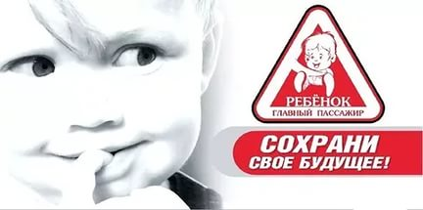
Как часто приходится наблюдать такую картину: утром, мамы и папы завозят своих драгоценных детишек в детский сад. Малыш гордо базируется на переднем сидении автомобиля, рядом со счастливым отцом, и никто из них не пристегнут ремнем безопасности! Мамы в этом вопросе более «ответственны», они не забывают пристегнуть себя ремнем безопасности, а малыша пристроят на задние сидение. Ребенок предоставлен в дороге самому себе. В лучшем случае рядом с ребенком на заднем сидении сидит взрослый человек. Родители, жизнь детей вам не дорога? Покупая машину, автолюбители все чаще уделяют вопросу безопасности большое внимание: тормозная система, ремни безопасности, воздушные подушки и т.д. При аварийной ситуации у взрослых есть шанс остаться в живых. А дети, при столкновении, летят, как «пробки из бутылки». Помните, что удар длится десятую долю секунды, перегрузки при аварии увеличивают вес тела в десятки раз. Даже если ребенка держит на руках взрослый, его руки не смогут развить усилие в сотни килограммов. А если взрослый при столкновении еще и не пристегнут, то колоссальные перегрузки швырнут вперед и его. И он просто расплющит собой ребенка... Гарантия безопасности наших детей только одна — специальное автокресло. К сожалению, отечественные производители не выпускают детские автокресла. А импортные сиденья недешевы. Как правильно ставить детское кресло в автомобиле? Это зависит от возраста ребенка. Малыши до одного года обязательно должны ехать, полулежа и против хода! Разворачивать детское кресло по ходу движения можно, когда ребенок вырастет настолько, что его ножки станут упираться в спинку автомобильного сиденья. Как правило, это происходит к двум годам.
Внимание! При эксплуатации детского автокресла строго следуйте инструкции! Проконсультируйтесь по интересующим вас вопросам с продавцами магазина, ведь на кону жизнь ребенка!
Самое безопасное место в машине – за спиной водителя. Специалисты советуют: перевозить маленького пассажира именно там, а если взрослый держит ребенка на руках, то рекомендуют сесть боком на сиденье, спиной к дверце. Ребенка держите на коленях ножками вперед.
Помните, что пункт 22.8 Правил дорожного движения гласит, что запрещается перевозить детей до 12 лет на заднем сиденье мотоцикла, и на переднем сиденье легкового автомобиля при отсутствии специального удерживающего устройства.
Позаботьтесь о безопасности маленьких пассажиров!

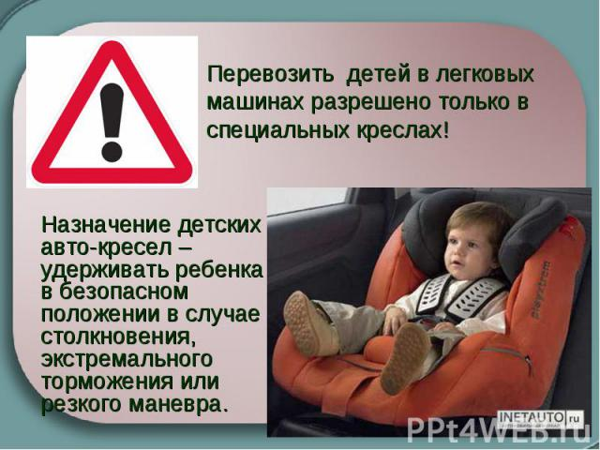

УДАЧИ НА ДОРОГАХ!

